TRABAJO PRÁCTICO

MALVINAS

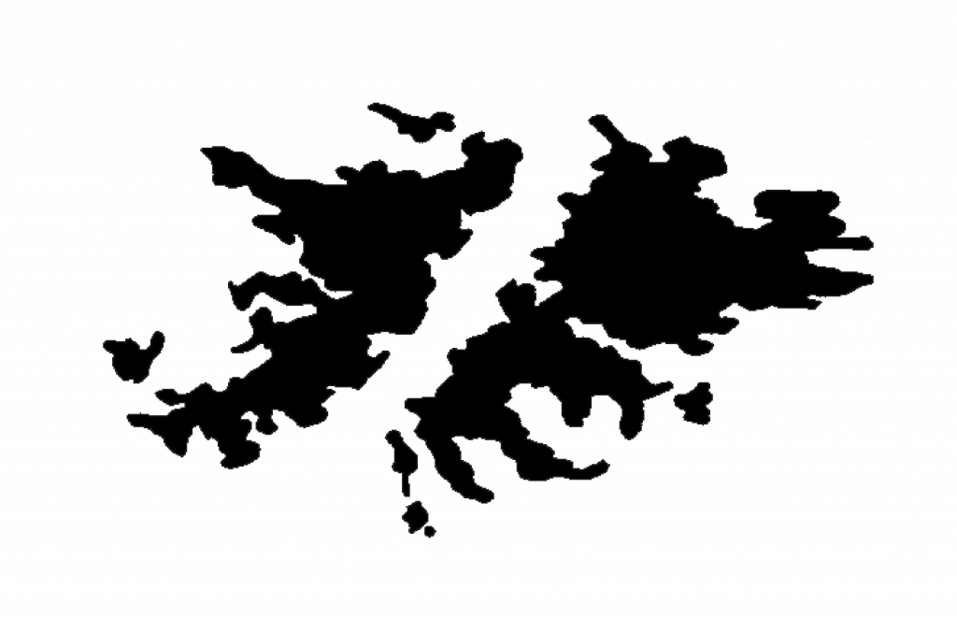

Programación

Proyecto Malvinas

Carrizo Dulce y García Suarez Mateo

Instituto La Salette – 5º Computación

Maria Belén Hipólito

12/08/2022

**Introducción:**

Este proyecto lo proponemos con el fin de realizar un juego para poder aprender un poco más sobre lo sucedido en 1982 en las islas Malvinas, una guerra entre el Reino Unido y Argentina, donde participaron muchos héroes de la nación y entregaron su vida por nuestro país, este conflicto se conmemora hasta el día de hoy y se seguirá recordando siempre.

El proyecto se realizara en lenguaje JAVA.

**Juego:**

El juego que proponemos es una Trivia donde se realizaran 10 preguntas.

Antes de comenzar el juego mostraremos un video de 7 minutos aproximadamente para que las personas que participen en el juego, tengan un mínimo de conocimiento para poder responder las preguntas.

Una vez que haya finalizado el video se comenzara el juego.

En la primera ronda se mostrara una imagen con la pregunta y habrán tres posibles respuestas, el jugador deberá escoger una, si es correcta, el programa le sumara 1 punto al jugador y mostrara la siguiente pregunta, pero si es incorrecta, el juego no sumara ningún punto aunque si se podrá seguir jugando.

A medida que van pasando las preguntas, el juego acumulara puntos y el jugador que obtenga el puntaje más alto ganara.

**PASO A PASO DEL DESARROLLO DEL JUEGO:**

1. Crear un nuevo proyecto de java.



1. Una vez creado el proyecto, crear un nuevo jframe form.

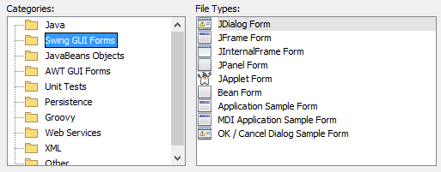

1. Una vez ya creado el jframe agrandar el espacio de trabajo e insertar los labels y botones.



1. Ingresas la información en los botones y en los labels la pregunta y las imágenes.



 En este campo hay que tocar la flecha de la derecha y poner q todo el texto se centre.

 En este campo se inserta la foto.

Acá hay que insertar la imagen de los documentos.

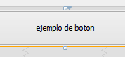

1. Luego click derecho a el botón tocar events y luego mouse, al hacer eso se abrirá otro menú y ahí hay que tocar mouseClicked.

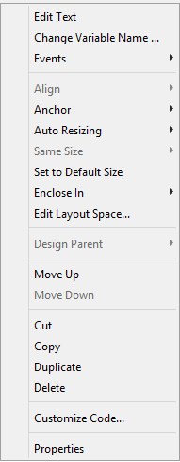 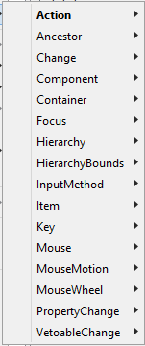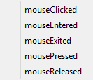

1. Se abrirá esto en Source. Aca dentro podrás escribir las acciones que quieres que ocurran al cliquearlo.



1. Aca pusimos que cambien de color si es correcta y si no lo es se pone rojo.







1. Luego en el mismo lugar ponemos que los botones una vez tocados ya no se puedan pulsar.



1. Y si pones la correcta se suma un número a una variable.



1. Luego insertamos un nuevo botón que sea de siguiente pregunta.



El cual haga lo siguiente.



Que la anterior pregunta desaparezca y la siguiente aparezca.

1. Al terminar todas las preguntas hacer otro jframe el cual diga cuantas preguntas respondiste bien.



Con un progress bar.

**CONCLUSION:**

Este trabajo estuvo bueno, fue de nuestro agrado y consideramos que pudimos cumplir con los objetivos que nos propusimos.

En porcentaje de dificultad este trabajo fue un 50%, buscamos en internet como realizar la parte gráfica y se presentaron algunos problemas pero pudimos resolverlos investigando y recibiendo ayuda de la profesora.

En cuanto a realizar la programación de la trivia, nos resultó un poco fácil ya que teníamos más conocimiento y el video también nos guiaba en como realizando.

Trabajamos bien en equipo y dividimos bien las tareas, también nos ayudamos mutuamente y la pasamos bien realizando el proyecto.

**Fuentes:**

<https://www.youtube.com/watch?v=gLpNJNMYohs>

<https://www.youtube.com/watch?v=p_KeGPKrEOM>

<https://www.youtube.com/watch?v=2lm_pKhV4gQ>

<https://elmegafono.net/6801/2019/03/29/>